**Тема: Прямокутний трикутник. Теорема Піфагора.**

1. **Означення прямокутного трикутника і його основні елементи**



Cума гострих кутів прямокутного трикутника дорівнює 90°.

1. 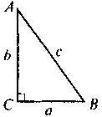**Основні формули для розв’язання прямокутних трикутників**

* 
* У прямокутному трикутнику з катетами *а* і *b* та гіпотенузою *с* знайдіть *с*, якщо *а =* 7, *b =* 24 .
* У прямокутнику знайдіть периметр, якщо діагональ дорівнює 10 см, а одна зі сторін — 6 см.
* Основа рівнобедреного трикутника дорівнює 16 см. Знайдіть пе­риметр трикутника, якщо його бісектриса, проведена до основи, дорівнює 6 см.
* Висота прямокутного трикутника. Співвідношення між катетами і їх проекціями на гіпотенузу:

*a2= cac ; b2= cbc ; h2= ac bc ; hc*= .

* Медіанаірадіус описаного кола прямокутного трикутника.

*mc*= – радіус описаного кола.

* Бісектриса і радіус вписаного кола прямокутного трикутника.

*r* = $\frac{a+b-c}{2}$ **–** радіус вписаного кола.

* Площа прямокутного трикутника S = $\frac{1}{2}$*ab*

Таблиця 1

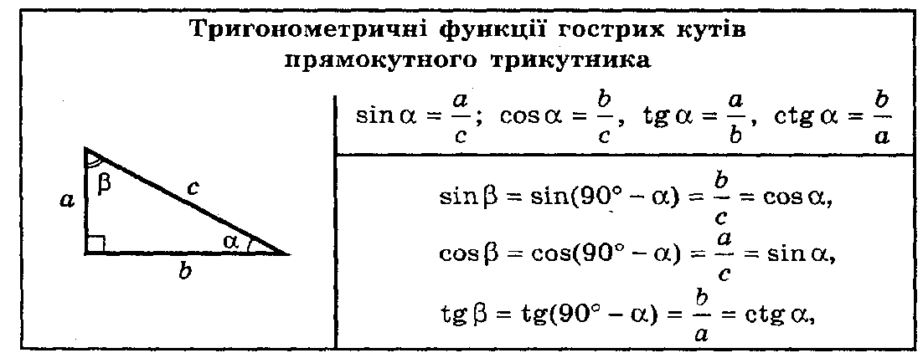

1. **Розв’язування прямокутних трикутників**

Усне виконання вправ (за готовими рисунками):

*  $α$ =60 $°$; *а=10см, с-?, в-?*
* $α$ =30 $°$, *а=8см, с,в-?*
* $α$ = 45 $°$, *а=5см, с,в-?*



Письмове виконання вправ

1. У прямокутному трикутнику гіпотенуза дорівнює 20 см, а синус од­ного з кутів — 0,6. Знайдіть катети трикутника.
2. Визначте невідомі сторони прямокутного трикутника ABC (C = 90°), якщо:

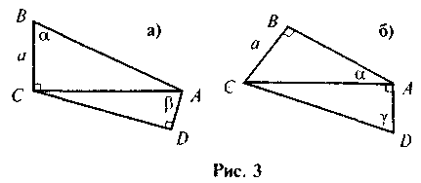1) *АВ = с,* *A =* α;2) *AC = b,* *B =* β;3) *ВС = а,* *B* = β.

1. 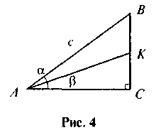За *рис. 3* визначте довжини відрізків *AD* і *CD.*
2. У прямокутному трикутнику *ABC (рис. 4) АВ = с,* *BAC =* α*,* *KAC* = β. Знайдіть довжину відрізка *ВК.*
3. У рівнобічній трапеції діагональ дорівнює 17 см, а висота трапеції — 8 см. Знайдіть середню лінію трапеції.
4. Сторони трикутника дорівнюють 13 см, 14 см і 15 см. Знайдіть ви­соту трикутника, проведену до його середньої сторони.

**Домашнє завдання**

-Вивчити конспект;

-Розв’язати задачі:

1. У прямокутному трикутнику катет завдовжки 7 см є прилеглим до кута 60°. Знайдіть гіпотенузу трикутника.

1. Основа *AD* рівнобічної трапеції *ABCD* ділиться висотою *BE* на відрізки довжиною 5 см і 16 см, а довжина бічної сторони трапеції дорівнює 13 см. Знайдіть діагоналі трапеції.